PRIPRAVA PRI PREDMETU ŠPORTNA VZGOJA

Kandidatki:
Didaktik:
Učitelj:
Datum: 6. 5. 2013
Šola:
Razred: 3
Predmet: športna vzgoja

Tematski sklop: Atletska abeceda
Učna enota/vsebina: Predvaje za skok v višino

Učni pripomočki: piščalka, štoparica, meter, elastika, držalo za elastiko, kolebnice, 2x skrinja, stožci, blazine, ovira, obroči
Gradiva, viri:
- Kovač M. (2011). Učni načrt. Progam osnovna šola. Športna vzgoja Ljubljana: Ministrstvo RS za šolstvo in šport, Zavod RS za šolstvo.
- Novak D., Kovač M., Čuk I. (2008). Gimnastična abeceda: priročnik za učitelje športne vzgoje in razrednega pouka, Ljubljana: Univerza v Ljubljani, Fakulteta za šport, Inštitut za šport.
- Čoh, M. (1992). Atletika – tehnika in metodika nekaterih atletskih disciplin. Ljubljana: Fakulteta za šport
Stopnja učnega procesa: uvajanje
Medpredmetne povezave: matematika, slovenščina
Učne metode: metoda razgovora, metoda razlage, metoda praktičnih del, metoda demonstracije, praktičnega izvajanja
Učne oblike: frontalna, individualna, skupinska, obhodna vadba
Učni cilji:
Globalni: Učenci pravilno izvedejo osnovni skok v višino;
Operativni:
- Izobraževalni: Učenci se naučijo začetne tehnike skoka v višino;
- Vzgojni: Učenci razvijajo pozitiven odnos do atletike, Učenci pozorno poslušajo navodila;
- Psihomotorični: Učenci razvijajo koordinacijo nog, Učenci razvijajo odrivno moč
CILJI | POTEK UČNE URE - VSEBINE | METODIČNI POSTOPKI | ORGANIZACIJSKA, MATERIALNA IN VARNOSTNA PRIPRAVA
PRIPRAVLJALNI DEL
Učenci pravilno izvajajo vaje atletske abecede.  Učenci pravilno izvajajo gimnastične vaje (raztezne in krepilne). | OGREVANJE( 12 min.):  Atletska abeceda:  -hopsanje naprej in nazaj(Krepimo mišice iztegovalke v klenskem in mišice iztegovalke v skočnem sklepu)  -nizki in visoki skiping(Krepi spodnji del nog, stegensko mišico, upogibalke nog v kolenu, zadnjične mišice, izboljšuje ritem teka in usklajevanje dela roka in nog.)  tek s poudarjenim odrivom(celovita krepilna vaja za mišice iztegovalke v kolčnem, kolenskem in skočnem sklepu)  -striženje(krepilna vaja za mišice dvigovalke stopal.)  Gimnastične vaje (glava: kroženje z glavo, rame: dvigovanje in spuščanje ramen, roke: kroženje z rokami naprej in nazaj,  trup: predklon, zaklon, odkloni v levo in desno, kroženje z boki, trebušnjaki, noge:, raztezanje nog v sedečem položaju, izpadni korak naprej, počepi, poskoki. | OBILKA: frontalna, individualna; METODA:demonstracije, razlage, praktičnega izvajanja;  S kolegico izmenično dajeva navodila za izvajanje atletske abecede in gimnastičnih vaj, obe sodelujeva pri vajah , opazujeva učence in jih po potrebi tudi popravljava.  Postavimo se za črto, na eno stran telovadnice, kjer učencem vsako vajo prej demonstrirava, oni pa jo nato izvedejo po celotni dolžini telovadnice. Najprej hopsamo naprej, v drugo smer hopsamo nazaj. Nato sledi nizki in visoki skiping. Za tem pa še striženje in tek s podarjenim odrivom.  OBILKA:frontalna,individualna; METODA:demonstracije,razlage, praktičnega izvajanja;  S kolegico izmenično vodiva raztezne in krepilne vaje.  Ko vajo pokaže ena, druga opazuje otroke, jim daje povratne informacije in jih po potrebi popravlja. Tista študentka, ki pokaže vajo tudi glasno šteje. | Učenci na začetku poslušajo navodila. Nato gre prva študentka na en konec telovadnice, druga pa ostane na prvem koncu. Izmenično kaževa vaje.  Pri hopsanju nazaj, paziva, da učenci ne padejo. Če jim ne gre, jih rečeva naj poskakujejo obrnjeni naprej.  Učenci se postavijo tako, da ima vsak dovolj prostora in da naju vsi vidijo. Obe jim stojiva nasproti.  Pred izvajanjem gimnastičnih vaj se prepričava, da ima vsak učenec dovolj prostora
GLAVNI DEL
Učenci se znajo odrivati v višino, znajo izvesti enonožni in sonožni doskok.  Učenci se naučijo izmeriti 5 koračni zalet, znajo preskočiti elastiko na določeni višin.  Učenci se naučijo začetne tehnike skoka v višino, Učenci usvojijo izraze: odrivna noga in zamašna noga, | PRIPRAVA POSTAJ(3 min):  IZVAJANJE POSTAJ  (2x5 min):  1. postaja: poligon z ovirami; nižja skrinja, višja skrinja, blazina, slalom med stožci, plezanje pod oviro, poskoki levo,desno v obročih in doskoki v obroč.  2. postaja: stojalo z elastiko + kolebnice; Učenci bodo merili zalet in skakali čez elastiko. Po poti nazaj v koloni skačejo čez kolebnico v teku.  PREDPRIPRAVA ZA SKOK V VIŠINO (13min):  Dve stojali, med katerima je napeta elastika. | Učenci pomagajo prinesti in postaviti postaje z našo pomočjo.  OBILKA: frontalna, skupinska  METODA: demonstracije, razlage, praktičnega izvajanja, obhodna vadba;  Z učenci si vsi skupaj ogledamo postaje in natančno razložimo, kaj se pri kateri izvaja in kako.  Pri 1. postaji bo postavljen poligon z ovirami: Učenci bodo v koloni, eden za drugim izvajali vaje na poligonu: skok na mala skrinjo, doskok na blazin, skok na višjo skrinjo, sonožni doskok na blazino, slalom med stožci, plazenje skozi oviro, enonožni poskoki levo in desno v obroč in sonožni doskoki v obroč.  Pri 2. postaji postavimo dve stojali Med njima napnemo elastiko na višino pribl. 20 cm. Z učenci skupaj izmerimo zalet-približno 8 korakov. Tam postavimo stožec. Za stožcem učenci stojijo v koloni in po vrsti preskakujejo elastiko s 5koračnim zaletom, ki jim ga predhodno razložimo. Doskočijo na obe nogi. Na drugi strani elastike, jih čaka kolebnica, s katero skačejo v teku, vse do drugega stožca, kjer pustijo kolebnico in se zopet postavijo v kolono.  Nato določimo skupine tako, da učence izštejemo: prvi, drugi, nastanejo 2 skupini. Vsaki določimo postajo in jim povemo koliko časa se vaje na postaji izvajajo (5min. vsaka postaja).  Po petih minutah bo sledil žvižg, skupine pa bodo zamenjale..  Ko učenci zamenjajo obe postaji, je ta del ure zaključen.  METODA: demonstracije, razlage, praktičnega izvajanja; OBILKA: frontalna, individualna  -Učencem še enkrat pokaževa 5koračni zalet in jih opozoriva na merjenje (en-dva, en-dva-tri).  -Pokaževa in razloživa jim, katera je odrivna in katera zamašna noga(Odrivna noga je tista, s katero se pri skoku odrinemo. Ta zapusti tla zadnja. Zamašna noga pa je tista, s katero zamahnemo.)  -Opozorimo jih, da se čimbolj odrinejo v višino in da lahko doskočijo na obe nogi-sonožno, ali na eno nogo-enonožni doskok.  Nato jih razdeliva v dve koloni, vsako kolono prevzame ena študentka. Učenci eden za drugim preskakujejo elastiko, midve jih opazujeva,popravljava in spodbujava.  Ko usvojijo tehniko, težavnost počasi stopnjujeva z dvigovanjem elastike. Medtem se z učenci pogovarjava, na kakšni višini skačejo. | Pripomočki: piščalka, štoparica, meter, elastika, držalo za elastiko, kolebnice, 2x skrinja, stožci, blazine, ovira, obroči  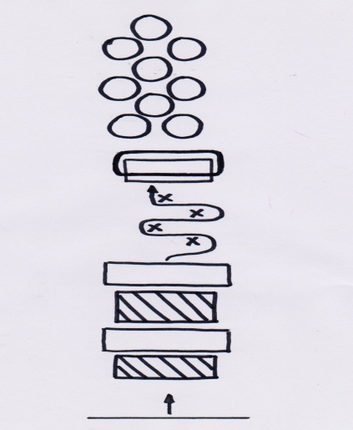  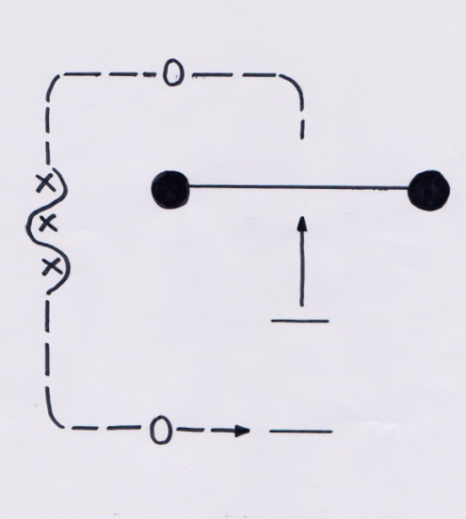  Medtem ko učenci izvajajo je ena študentka prisotna na prvi postaji, druga pa na drugi postaji. Obe opazujeva učence, jih usmerjava in popravljava.  Pri prvi postaji paziva na varnost učencev med preskakovanjem ovir.  Na drugi postaji pazimo na to, kako učenci skačejo čez elastiko, da kateri izmed učencev ne pade.  Pod in za elastiko je parket zavarovan z blazino. Pri dvigovanju elastike, paziva na zmožnosti učencev, da elastike ne dvigneva previsoko (učenci bi lahko padli in se poškodovali).
SKLEPNI DEL
Učenci se umirijo in krepijo prijateljske vezi. | IGRA IMPULZ (2 min):  Učenci sedijo v krogu in se igrajo igro impulz. | Učenci sedijo v krogu in se držijo za roke. Izbrani učenec začne podajati impulz (stisk roke). V sredini kroga je »paznik«-učenec, ki poskuša ugotoviti, kje potuje impulz. Ko ugotovi, pri katerem učencu je, se zamenjata. | Medtem ko se učenci igrajo igro impulz midve hodiva po zunanji strani kroga in nadzirava igro. Paziva na disciplino in na to, da učenci pravično izmenjujejo vloge paznika.

PRILOGA: Gimnastične vaje

ZAČETNI POLOŽAJ | OPIS VAJE | ŠTEVILO SERIJ/PONOVITEV | NAMEN, DEL TELESA
- Razkoračna stoja, roke v pasu | Premikanje glave – kroženje, levo-desno | 5x kroženje v vsako smer | Razgibanje vratu in vratnih mišic.
- Razkoračna stoja, roke so v pasu, hrbet je vzravnan | Dvigovanje ramen, | Dvigovanje ramen-10x | Raztezna vaja za ramenski obroč.
- Razkoračna stoja, roke iztegnemo v odročenje | Z rokami krožimo naprej in nazaj | Kroženje naprej-10x  Kroženje nazaj-10x | Raztezna vaja za ramenski obroč in roke.
- Razkoračna stoja, roki nad glavo | Predklon trupa, s prsti rok se dotaknemo tal in preidemo v zaklon trupa | Predkloni-10x | Raztezna vaja za trup in roke.
- Razkoračna stoja - desno (levo) roko damo v bok, levo (desno) v vzročenje | Delamo odklone izmenično iz desne v levo stran | Odkloni-5x levo, 5x desno | Raztezna vaja za stranske trebušne mišice.
- Razkoračna stoja, roke damo v bok | Krožimo z boki, najprej v levo, nato v desno stran | Kroženje z boki-5x levo, 5x desno
- Ležimo na hrbtu, noge so pokrčene. | Dvigujemo zgornji del hrbta (lopatice) – trebušnjaki. | Trebušnjaki-10x | Krepilna vaja za trebušne mišice.
- Sedimo na tleh, desno nogo zravnamo predse, levo nogo pokrčimo in v kolenu naredimo pravi kot (tudi obratno). | S prsti na rokah se skušamo dotakniti prstov na iztegnjeni nogi. | Za vsako nogo ponovimo 5x | Raztezna vaja za noge.
- Iz stoječega položaja gremo v pokrčenje nog z izpadnim korakom. | Z nogo naredimo izpadni korak naprej, najprej z levo nato z desno | Z vsako nogo naredimo 5 izpadnih korakov | Raztezna vaja za noge
- Stoje v razkoraku, v širini bokov/ ramen. Kolena so rahlo skrčena. | Delamo počepe, kolena ne gredo čez prste na nogah, do pravega kota v kolenih. | Počepi-10x | Krepilna vaja za noge.
- Stoja razkoračno. | Skakati skušamo čim višje. | Poskoki-10x | Krepilna vaja za noge.

